Муниципальное казенное дошкольное образовательное учреждение
«Центр развития ребенка детский - сад №12»
г. Избербаш Республика Дагестан Ул. Буйнакского, №112 Учредитель: Управление образованием г.
Избербаш Тел.2-69-38,E-mail : mkdoy12@bk.ru ОГРН1070548000786 ИНН0548113642 КПП054801001
П Р И К А З
«31» августа 2021 г. № 38-ОД О назначении лиц, ответственных за прием заявлений о приеме на обучение и работу с сертификатами дополнительного образования и сертификатами персонифицированного финансирования
В соответствии с Правилами персонифицированного финансирования в Республике Дагестан, Уставом МКДОУ "ЦРР-Детский сад №12" г. Избербаша РД (далее – Учреждение), Положением о правилах приема, порядке и основаниях перевода, отчисления и восстановления воспитанников МКДОУ "ЦРР-Детский сад №12",
П Р И К А З Ы В А Ю:
1. Назначить ответственными за прием, регистрацию и обработку персональных данных лиц, подающих заявление на прием в Учреждение и/или заявление на подтверждение сертификата дополнительного образования и/или заявление на определение номинала сертификата персонифицированного финансирования следующих лиц: - Воспитателя (старшей группы)Насруллаевой.М.А.
2. Ознакомить перечисленных лиц с Правилами персонифицированного финансирования, инструкциями по работе в информационной системе персонифицированного финансирования «Навигатор дополнительного образования Республики Дагестан».
3. Использовать формы заявлений о включении в систему персонифицированного финансирования и формировании сертификата дополнительного образования, заявления об определении номинала сертификата персонифицированного финансирования на соответствующий год, заявления о зачислении на дополнительную общеобразовательную программу, реализуемую в рамках системы персонифицированного финансирования, согласий на обработку персональных данных, договора об образовании на обучение по дополнительным общеобразовательным программам в рамках персонифицированного финансирования,
договора о возмещении затрат, связанных с оказанием образовательных услуг по реализации дополнительных общеобразовательных программ в рамках системы персонифицированного финансирования дополнительного образования детей, утвержденные оператором персонифицированного финансирования (Приложение)

Заведующий 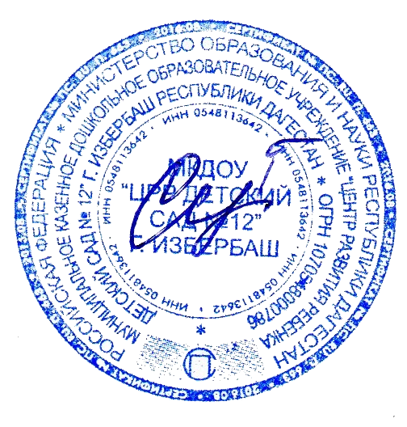 Сулейманова.Х.А.

